Развлечение в младшей группе «Солнце, воздух и вода — наши лучшие друзья»

**Цель:** Приобщать детей к здоровому образу жизни. Сохранять и укреплять здоровье детей.  
**Задачи:**  
- Развивать двигательную активность детей в повседневной деятельности и в специально организованных условиях

- Познакомить детей со свойствами воды, воздуха, солнца.

- Воспитывать нравственные качества.

**Ход развлечения**

**Воспитатель**

Вот и солнышко взошло

Вот и солнышко взошло,

Значит, утро к нам пришло

Значит, надо просыпаться,

Умываться, одеваться

**Воспитатель**

Ребята к нам в гости солнышко пришло! Солнышко какое? Что делает солнышко?

Давайте немного разомнемся и потанцуем с солнышком!

**Танец-игра « Солнышко»**

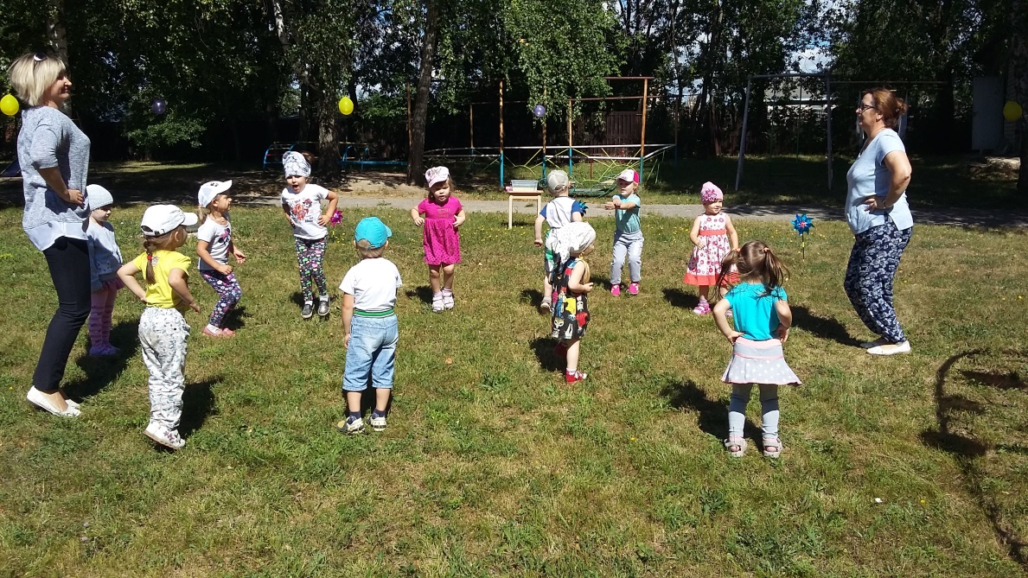

**Воспитатель**

Солнышку стало весело и оно хочет с вами поиграть

**Игра «Солнышко и дождик»**

**Воспитатель**

Набежали тучи и спрятали наше солнышко.

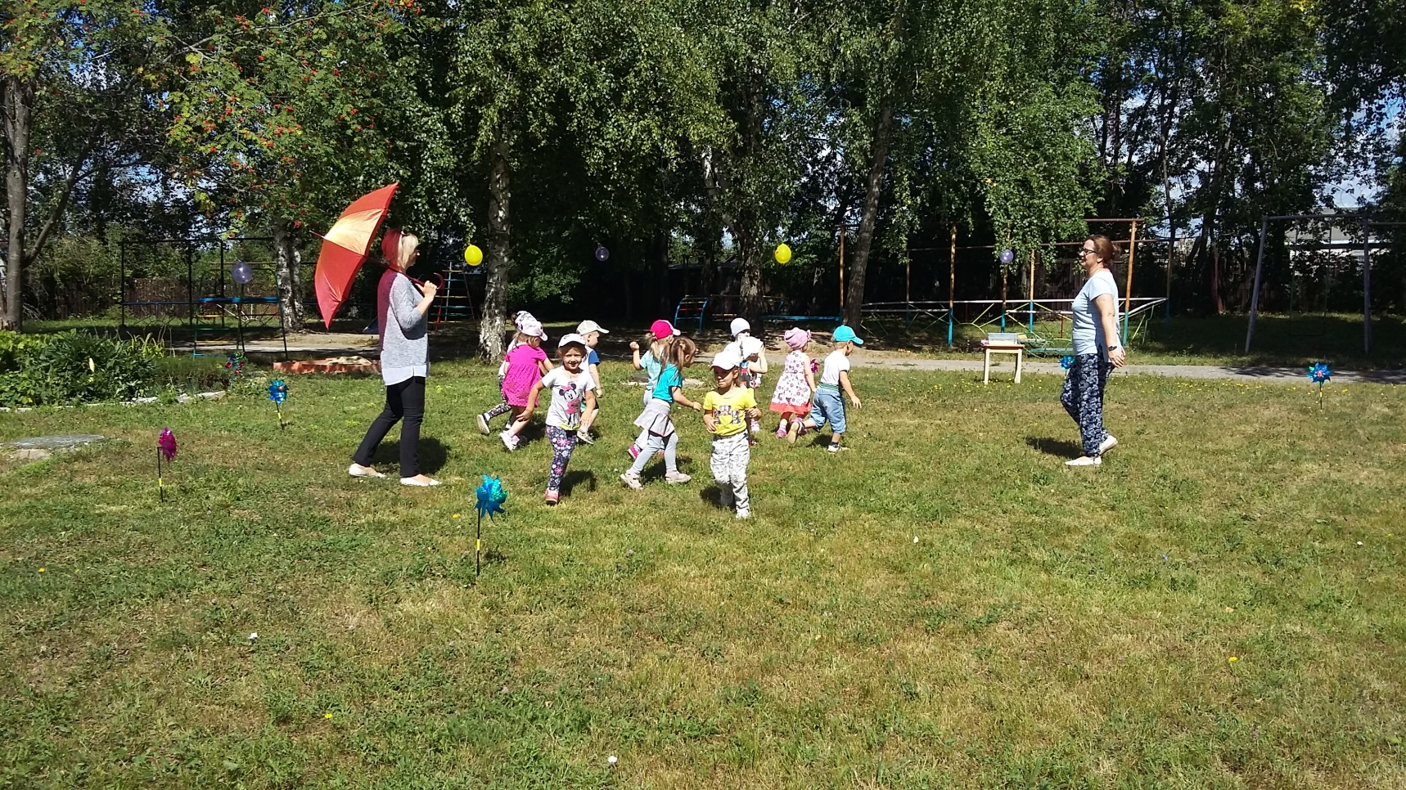

Тучка по небу гуляла

И ребяток увидала.

Скачут по дорожке

Капельки-горошки.

**Воспитатель:** А что капает из тучки? Кто знает стихотворение, про дождик?

**Дождик**, дождик, веселей.  
Капай, капай, не жалей!  
Брызни в поле пуще —  
Станет травка гуще.  
Только нас не замочи,  
Зря в окошко не стучи!

**Воспитатель:**

Дождик, дождик, припусти,

Чтобы деткам подрасти!

(Брызгает детей из пульверизатора)

**Воспитатель**

Ребята, а что такое дождь. (это капли воды)

Кто знает стих о воде?

Водичка, водичка

Умой моё личико-

Чтоб глазки блестели,

Чтоб щечки горели,

Чтоб смеялся роток,

Чтоб кусался зубок.

**Воспитатель**

Хотите поиграть с водичкой.

**Игра «Буря»**

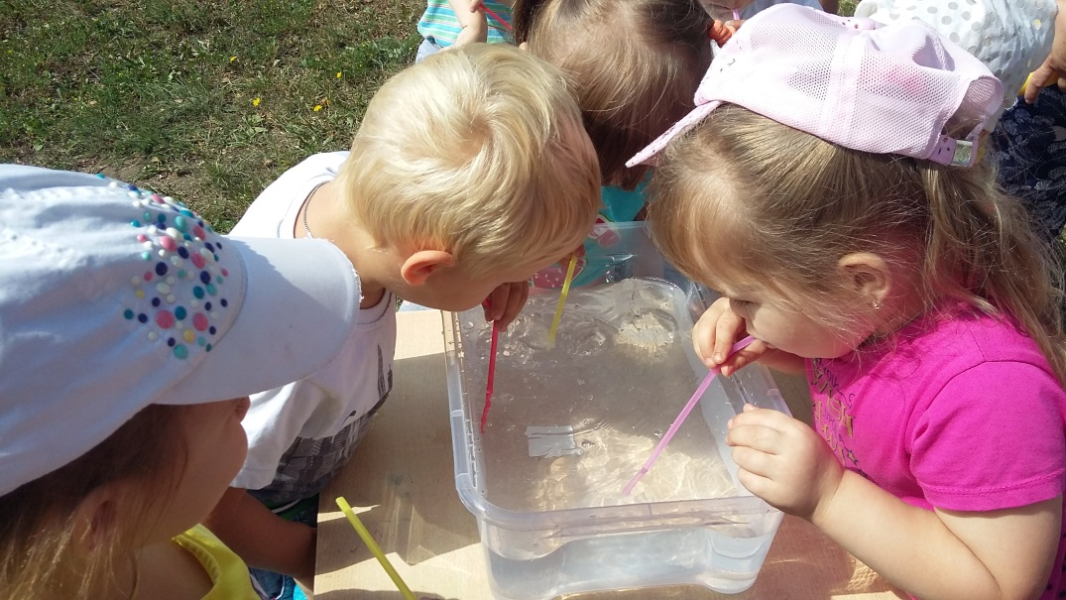

**Игра «Попади в цель»**

**Воспитатель:**

Что-то грустно без солнышка. Как же нам прогнать тучу. Давайте позовем веселый ветерок. Он разгонит тучи. Подуйте, на вертушки и ветерок прилетит к нам.

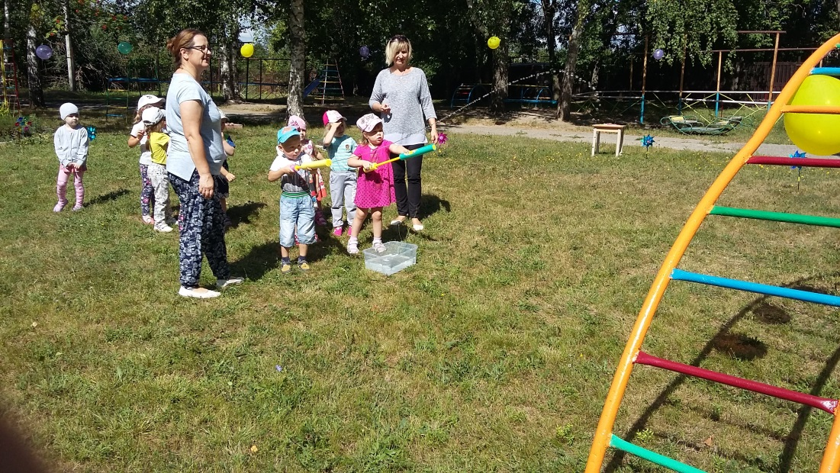

**Игра «Вертушки»**

**Воспитатель:**

Ветер тучи разогнал, и выглянуло солнышко. Чтобы оно ярче светило подарим ему лучики. (Желтые ленточки)

**Игра «Собери лучики»**

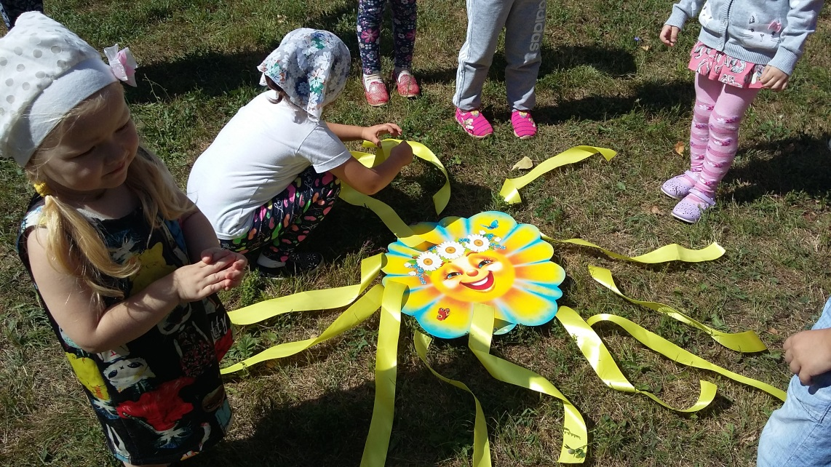

**Воспитатель:** Ребята потанцуем и порадуемся солнышку.

**Музыка**

**Воспитатель** Солнышко приготовило вам угощение.

Нас солнца луч смешит и манит,  
Нам нынче весело с утра.  
И вместе с нами всюду рядом  
Наши лучшие друзья:  
Солнце, воздух и вода!